Муниципальное автономное дошкольное образовательное учреждение
«Детский сад «Гнездышко» г. Новый Уренгой

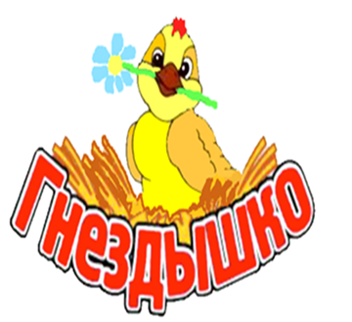

План конспект по познавательному развитию (ФЭМП) с использованием технологии деятельностного метода Л. Г. Петерсон в педагогической практике

ОО (регион, город, поселок и др.): ЯНАО г. Новый Уренгой_______________________
Наименование ОО МАДОУ «ДС «Гнездышко»___________________________________
Ф.И.О. руководителя ДОО: Такасеева Светлана Анатольевна______________________
Ф.И.О. консультанта (если Вы консультировались по работе): ___________________
Ф.И.О. педагога: Никифорова Елизавета Кирилловна______________________________
Электронный адрес педагога: Liza.dou@yandex.ru________________________________
Контактный телефон (по желанию): 8-912-435-11-64______________________________
Номинация: Сценарий занятия с дошкольниками в технологии «Ситуация»___________
Образовательная область: Познавательное развитие (ФЭМП)_______________________
Возрастная группа: Подготовительная к школе группа (6-7лет)______________________
Тема: Сравнение по массе______________________________________________________
Основные цели: 1)уточнить представление о массе как свойстве предмета, характеризующем его тяжесть; 2)познакомить с новым способом сравнения предметов по массе – с помощью чашечных весов; 3)закрепить умение составлять по картинкам, анализировать и решать простейшие задачи на сравнение масс предметов, фиксировать условия задачи с помощью схемы; 4)сформировать опыт работы в паре, формулирования простейших умозаключений, выполнения действий с комментированием, самопроверки по образцу____________________________________________________________________
Дидактические материалы: Демонстрационный: 1) ленточка красная 2м; 1)чашечные весы Раздаточный: карточки с примерами, карточки с именами детей; коробки с разными наполнителями
Оборудование: Компьютер, флешка с мелодией песни А. Филиппенко, Т. Волгиной «Наш автобус голубой».______________________________
Краткая аннотация к работе: Образовательная ситуация «Путешествие на кондитерскую фабрику» разработана в соответствии со структурой занятия "Открытия "нового знания в технологии деятельностного метода Л. Г. Петерсон. Содержание образовательной деятельности соответствует целям и задачам реализуемой в ДОУ программы "Мир открытий". В ходе образовательной ситуации дети самостоятельно сделали «открытие».
Ход образовательной ситуации:
1.Введение в ситуацию Дидактические задачи: мотивировать детей на включение в познавательную деятельность. Воспитатель собирает детей около себя.

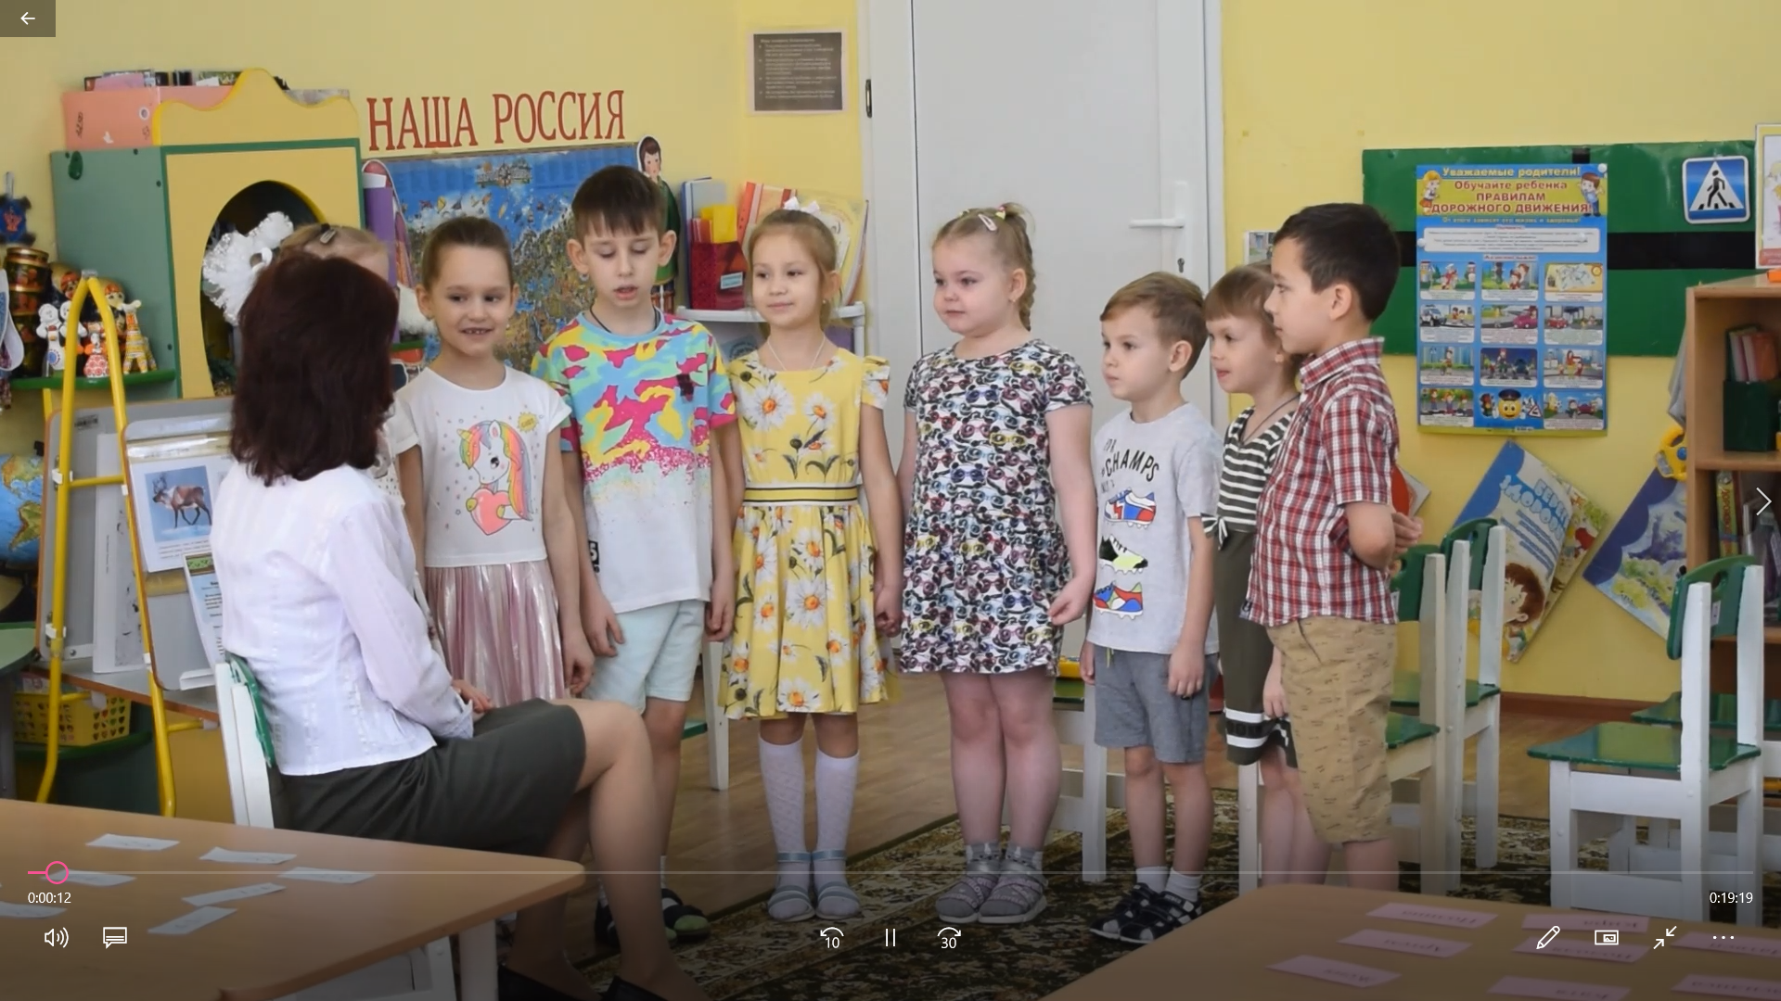
- Любите ли вы конфеты? - Знаете ли вы, где их производят? Конфеты изготавливают на кондитерских фабриках. - Кто знает, люди, каких профессий там трудятся? (Кондитеры, пекари, упаковщики, художники, фасовщики, бригадиры, сортировщики, кладовщики) - Сортировщики просят вас сегодня помочь сортировать коробки с конфетами? - Хотите помочь? - Сможете?
- Актуализация
2.1. Игра: «Билет» Дидактические задачи: умение решать числовые выражения на вычитание и на сложение в пределах 10. - На чем бы вы хотели поехать на фабрику? (На автобусе, на машине, на поезде). - Я вам предлагаю поехать на автобусе. Чтобы поехать на автобусе нужно приобрести билет. Пожалуйста, я вас приглашаю в кассу. Вам нужно приобрести билет, чтобы найти себе место в автобусе нужно решить пример, ответом будет ваше место. Звучит музыка А. Филиппенко, Т. Волгиной «Наш автобус голубой».

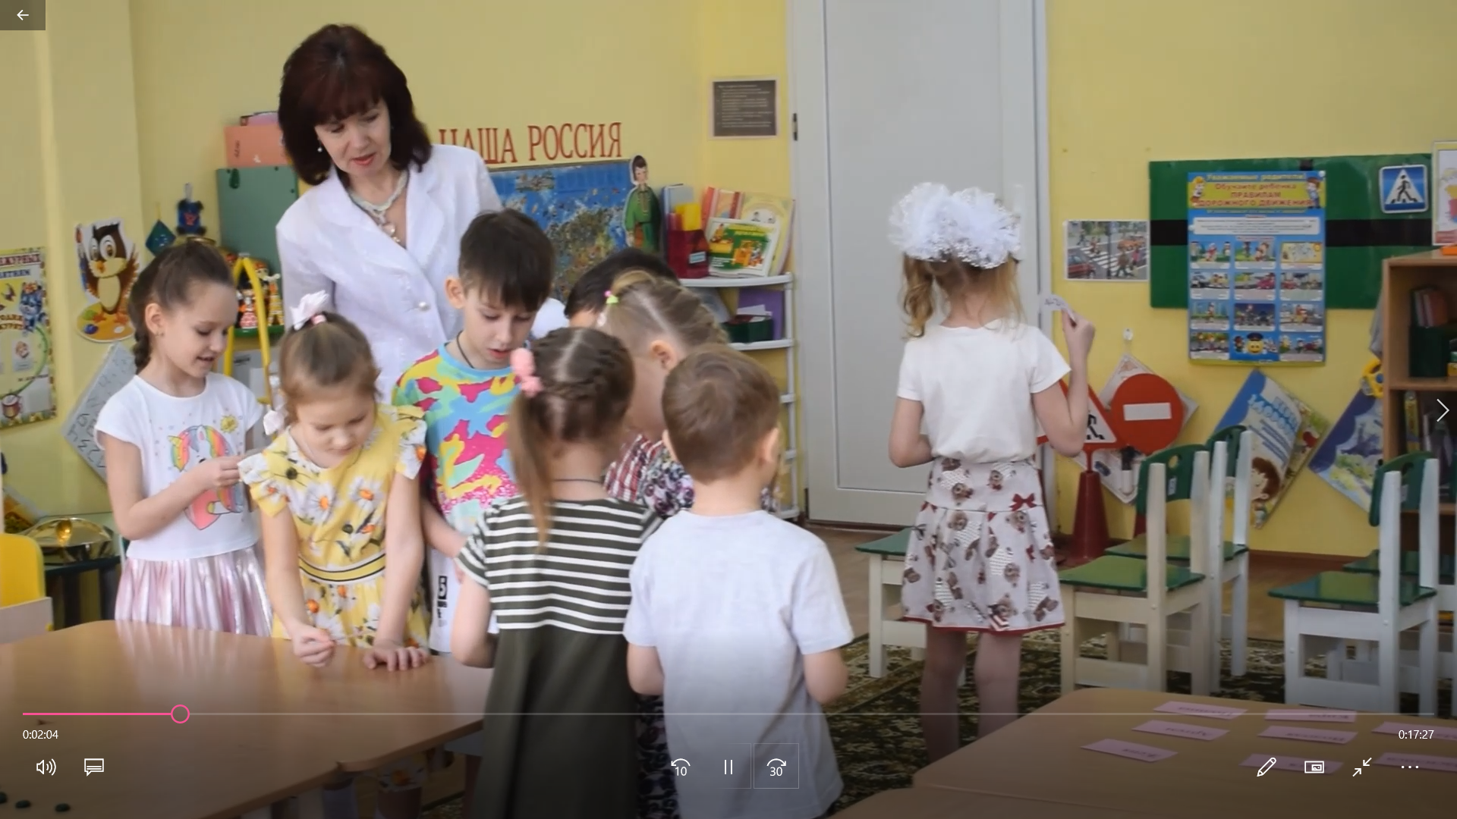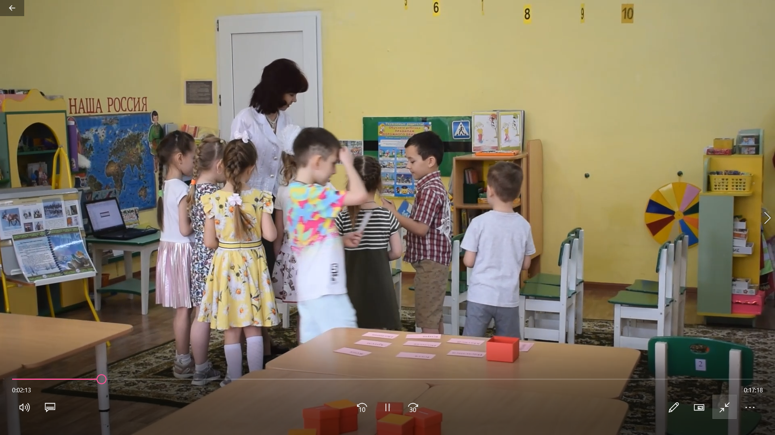
2.2. Дидактическая игра: «Тяжелый, легкий» Дидактические задачи: 1) уточнить понимание слов «тяжелый», «легкий»;
2)актуализировать умение выделять и называть свойства предметов. - Ребята, нас не пускают на фабрику без пропуска. Чтобы пройти на фабрику вам нужно среди карточек найти карточку со своим именем и приложить к турникету и пройти. - Пожалуйста.
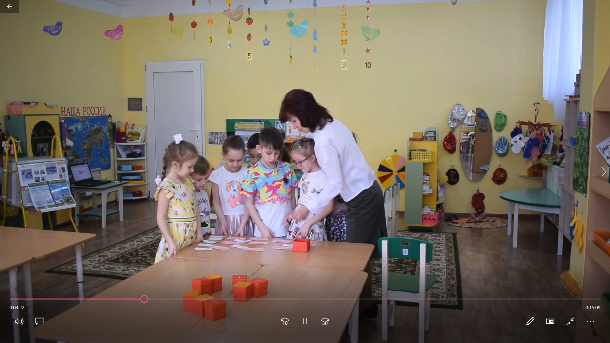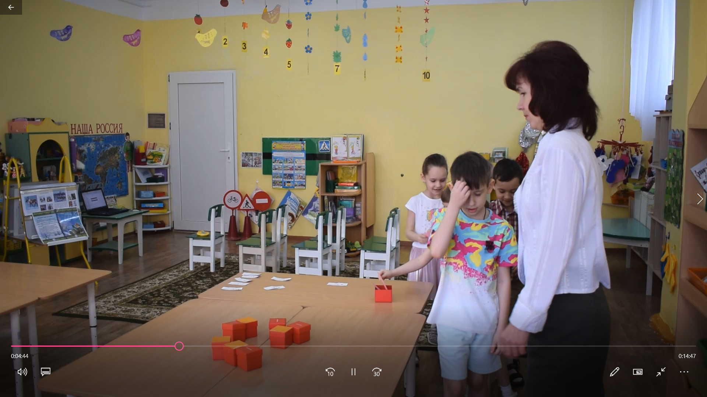
- И вот мы с вами на фабрике. - Обратите внимание: Одинаковые ли коробки. (Нет).
- Чем отличаются? (Цветом, размером, формой) - Есть ли по форме одинаковые коробки? ( Да) - Возьмите, пожалуйста, одинаковые по форме коробки. - Ребята, нужно тяжелые коробки сложить в желтую коробку, а легкие – в синюю. - Коробки, какого цвета тяжелее? - Коробки, какого цвета легче?
3.Затруднение в ситуации
3.1.Игра: «Тяжелый, легкий» (продолжение) Дидактические задачи: 1)создать мотивационную ситуацию для формирования представлений о способе сравнения предметов по массе с помощью весов; 2)сформировать опыт под руководством воспитателя фиксации затруднения, понимания его причины и опыт целеполагания. - Смогли вы определить, какая из них тяжелее? - Почему не смогли? - Что нам сейчас нужно узнать? (Какая коробка тяжелее?)
4. «Открытие» нового знания (способа действия)
4.1.Игра: «Тяжелый, легкий» (продолжение) Дидактические задачи: 1)уточнить представление о массе как свойстве предмета, характеризующем его тяжесть; 2)познакомить с новым способом сравнения предметов по массе – с помощью чашечных весов; 3)закрепить способ действия «если чего-то не знаю, придумаю сам, а затем проверю себя по образцу». - Как это можно узнать? (Можно посмотреть в книге, спросить у того, кто знает, придумать самостоятельно, а потом проверить себя по образцу). - Когда идете вместе с родителями в магазин. Родители набирают в мешок фрукты, а затем что они делают? - Значит, как можно узнать, какой предмет тяжелее? (Сравнить по массе два предмета) - Для того, чтобы сравнить по массе два предмета, надо один предмет положить на одну чашу весов, а другой – на другую. Тот предмет, который перевешивает, имеет большую массу.
5.Включение нового знания (способа действия) в систему знаний и умений ребенка
5.1.Дидактическая игра «Тяжелый, легкий» (продолжение). Дидактические задачи: 1)сформировать опыт сравнения предметов по массе с помощью весов; - Давайте дальше пройдем. Пожалуйста, проходите. - Обратите внимание, здесь в какую посуду сложены конфеты? (В пластмассовую).

-Что можно заметить в этих коробках? (Там конфеты разного цвета). - В них находятся совершенно разное количество конфет. В одной – 10, а в другой 6. Как определить, в какой коробке 7, а в какой 9 конфет? (Взвешивать). Дети сравнивают по массе, затем открывают и пересчитывают. - После взвешивания можете открыть и пересчитать. 5.2. Работа в рабочих тетрадях. (Игралочка – ступенька к школе», ч.4 (2). Дидактические задачи: 1)тренировать умение сравнивать предметы по массе с помощью весов; 2)сформировать опыт рассуждения, формулирования простейших умозаключений. - Предлагаю рассмотреть картинки.

- Рассмотрите первую картинку. - Что показывают весы? (2 конфеты легче, чем 1?) - Правильно ли эти весы? (Нет). - Почему? - Найдите картинку, где весы находятся в исправном состоянии? - Какую картинку вы обвели? - Почему?
5.3.Дидактическая игра «Тяжелый, легкий» (продолжение). Дидактические задачи: 1)сформировать опыт сравнения предметов по массе с помощью ладоней рук. Я вам предлагаю пройти сюда ко мне. Предлагаю взять на правую руку три круглые конфеты, а левой рукой одну овальную конфету. Теперь, давайте мы с вами с помощью рук создадим свои весы. Руки в стороны.

Давайте подумаем: какая ладонь должна опуститься ниже, а какая выше. (Правая ниже, левая выше) Почему? (Одна конфета легче, чем три.) 6.Осмысление
Дидактические задачи: сформировать первичный опыт осмысления собственной деятельности, фиксации достижения запланированного результата и условий, которые позволили его достичь. Нам пора возвращаться в детский сад. Пожалуйста, проходим через турникет. Садимся в автобус. Воспитатель собирает детей около себя. - Где мы сегодня были? - Какие знания вам дали возможность определить массу конфет? - Работники фабрики поблагодарили за помощь и угостили конфетами.
Комментарии к сценарию (использованная литература, место данной темы в образовательной программе и др.): использованная литература, место данной темы в образовательной программе и др.: Л.Г.Петерсон «Игралочка – ступенька к школе»; Л. Г. Петерсон, Е.Е. Кочемасова «Мир открытий» (программа). На занятии были использованы различные методы и приемы обучения: деятельностный, словесный, наглядный, практический, игровой, рассказ, самоконтроль, инструктаж, разъяснение, поощрение, беседа, что позволило сделать занятие насыщенным и разнообразным. Это помогло удерживать внимание детей на протяжении всего занятия и выполнить все поставленные воспитателем цели и задачи.

